.

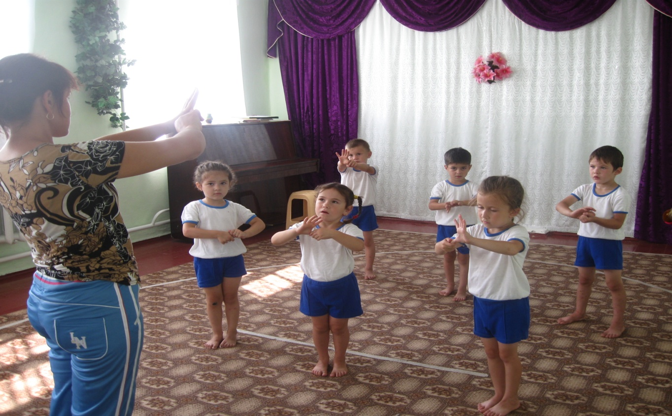

«Моя педагогическая философия»
«Гимнастика, физические упражнения, ходьба должны прочно войти в повседневный быт каждого, кто хочет сохранить работоспособность, здоровье, полноценную и радостную жизнь» (Гиппократ)

Эссе

«Я и моя профессия»
В детском саду я работаю почти 18 лет, из них 1- воспитателем, и 17 - инструктором по физической культуре, в МБДОУ №4 «Дэхэбын». Почему я выбрала профессию педагога? Этот вопрос я задаю себе постоянно. Что удерживает меня в ней?
В этой профессии нет стандартных и однообразных решений, в ней нельзя топтаться на месте, каждый день для тебя это новая страничка, новый этап, не похожий ни на один другой.
Общаясь с детьми, открываешь для себя много нового, как вокруг, так и внутри себя. Постоянная работа над собой — это одно из условий успешности в профессии педагога. Этой профессией сложно овладеть целиком, поскольку на протяжении всей жизни приходится многому учиться, и этот процесс не прекращается никогда. Учиться, приобретая накопленные другими поколениями знания, учиться жить среди людей, учиться быть добрыми и сострадательными. Учить других педагог начинает с себя.
Работа инструктором по физкультуре дала мне возможность заниматься одним направлением. Данное направление – одно из самых важных. Приобщение детей к удивительному миру ДВИЖЕНИЙ – это не только развитие и совершенствование тела, но и формирование внутреннего мира ребенка и его мировоззрения. Именно активное движение всегда позволяет быть детям в высоком жизненном тонусе и является залогом их успешного развития.
Каждый день прихожу в спортивный зал, проводя занятия, я размышляю: чему я хочу научить детей? Бегать, прыгать, играть… Это, конечно, важно, но самое главное, научить детей быть здоровыми.
Здоровью научить нельзя, надо воспитывать в детях потребность быть здоровым. Выходит, по сути, я не инструктор по физической культуре, а воспитатель. Мы часто слышим: дети – наше будущее. Я формирую это будущее. И то, насколько дети будут успешны, а значит — счастливы, полезны для общества, зависит от состояния их здоровья, а значит, и от меня.
Я уверена: физическая культура обладает великой силой!
Видеть радость и интерес в глазах детей, их желание общаться с тобой, даёт мне вдохновение, желание работать и дарить радость детям!

